«МАЯК»
ШКОЛЬНАЯ ГАЗЕТА
Детской организации «Бригантина» МКОУ ООШ № 8ТМР
Газета выходит с 2001 года. Выпуск № 1 сентябрь 2020.

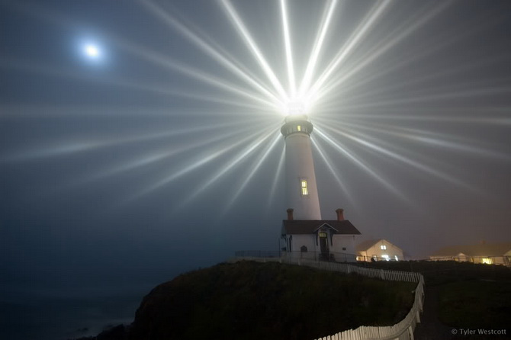 | Сегодня в номере:  Калейдоскоп школьной жизни.  В наших классах.  Короткой строкой.

День знаний!

1 сентября 2020 года по традиции День знаний начался с торжественной линейки. Выступили гости, родители, учителя, дети.
Награждены Благодарственными Письмами лучшие учащиеся школы.

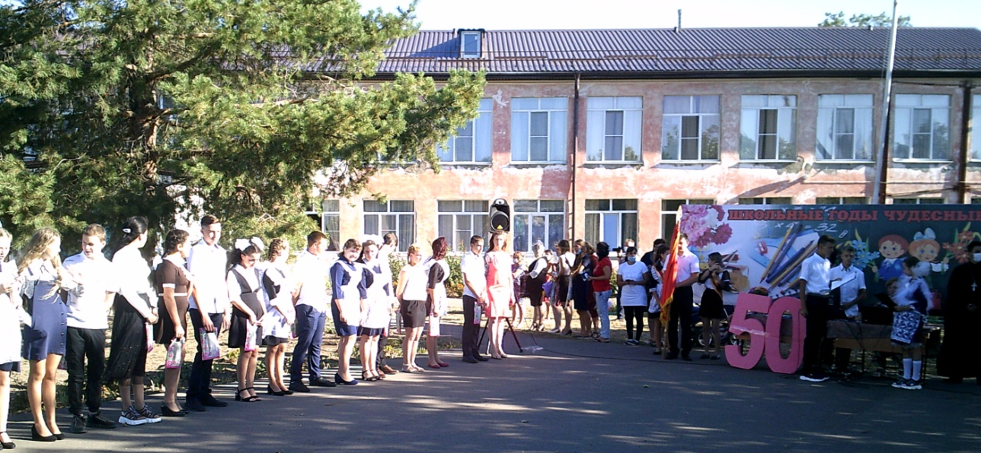

02.09.2020г. учащиеся 9 класса приняли участие и в Международном онлайн-уроке Победы 02.09.2020г.
Обучающиеся закрепили знания о Второй мировой войне и ее завершающем этапе на Дальневосточном фронте.
Целью проведения Урока являлось противодействие фальсификации
истории и героизации нацизма путем привлечения молодого поколения к
изучению событий прошлого и воспитания у них уважительного отношения
к подвигу участников Второй мировой и Великой Отечественной войн.

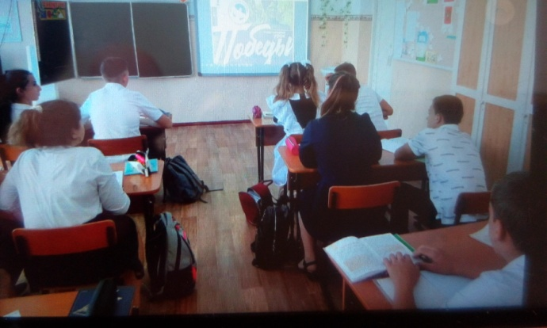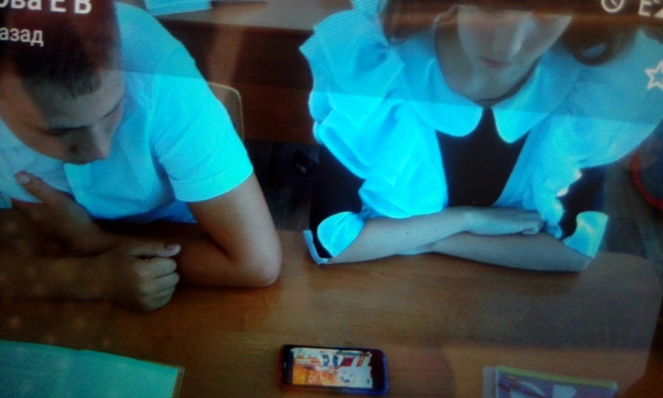

03.09.20 в1-9 классах прошли Час ы Памяти на тему: «Мы обязаны знать и помнить... » и выставка рисунков «Мы за мир, мы против террора» прошли в 1-4 классах.Учащиеся 5-9 классов , педагоги, родители посмотрели снятый в 2017 году документальный фильм «Терроризм. За кадром».

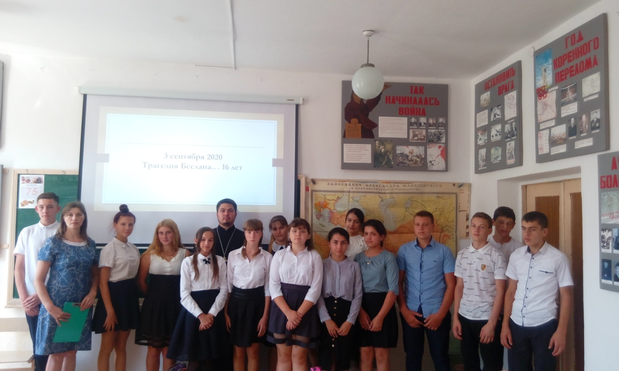

Праздник
«Посвящение первоклассников в пешеходы!».

23 сентября 2020 года в МКОУ ООШ №8ТМР прошел Праздник «Посвящение первоклассников в пешеходы!».
В празднике приняли участие 1-9 классы. Педагоги и учащиеся изготовили и вручили родителям учащихся 1-4 классов Памятки по ПДД.
На Празднике с поздравлением и профилактической беседой выступил Авдеев Е.С., оперативный дежурный части отдела МВД России по Труновскому району. Члены отряда ЮИД «Стоп» подготовили праздничную программу, где первоклашки вспомнили правила дорожного движения. Праздник закончился приемом первоклашек в «юные пешеходы» с вручением именных Удостоверений.
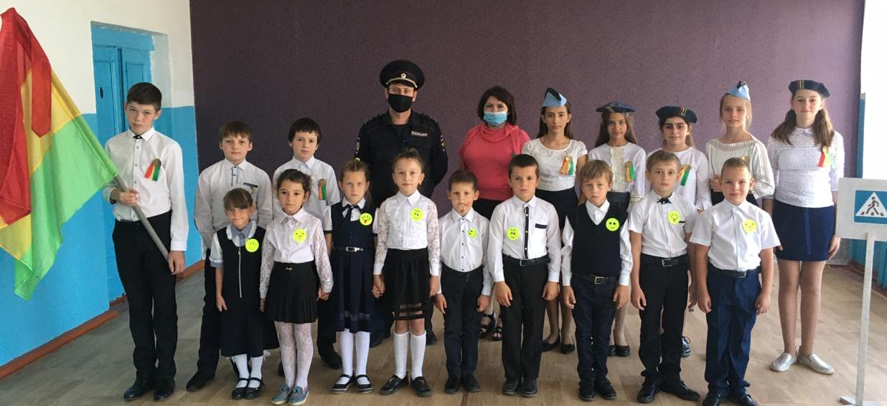
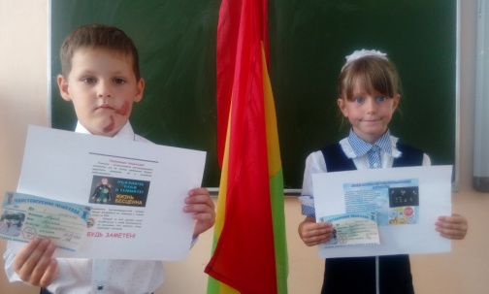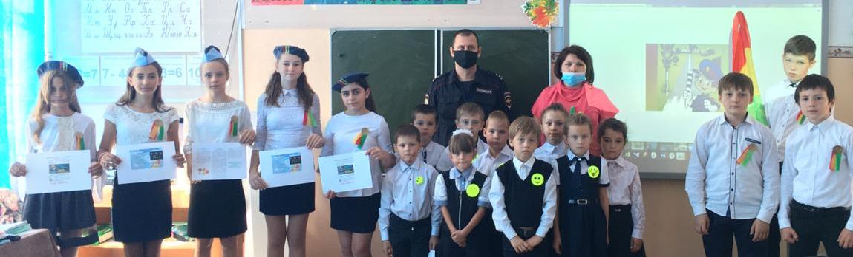
Школьники готовятся к празднику «Золотая осень!»
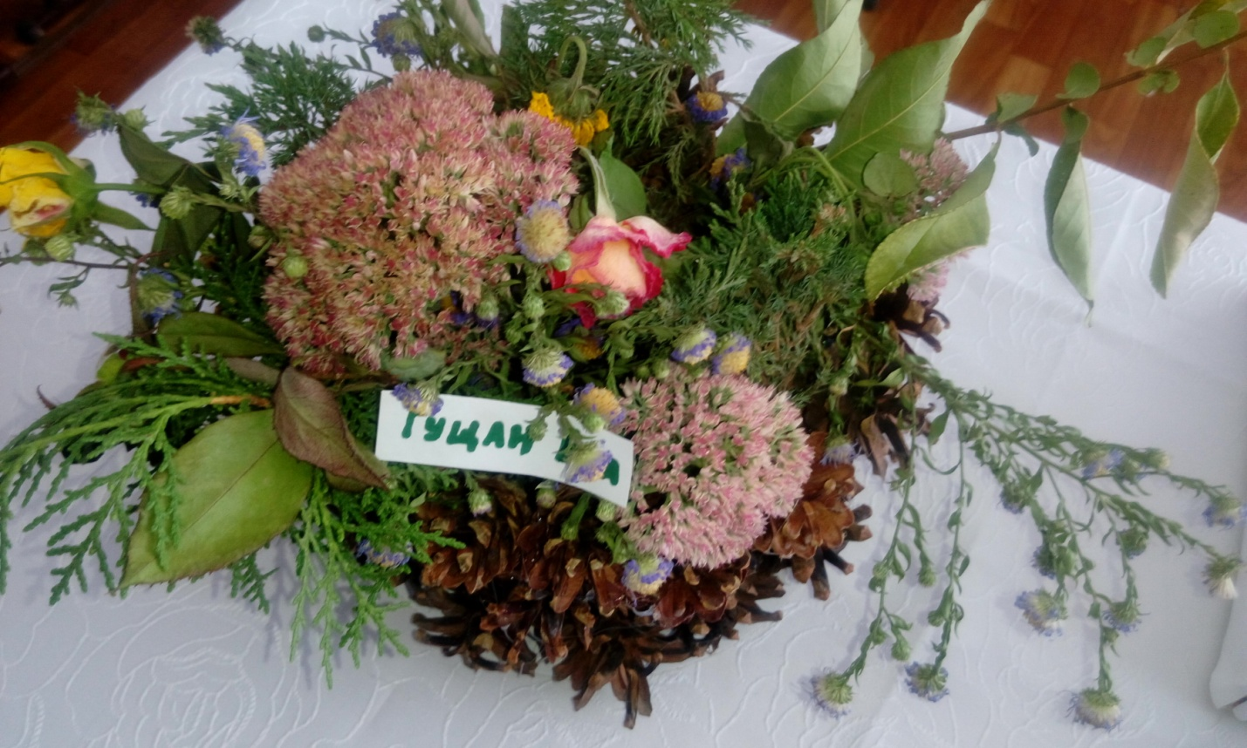

Страницы истории…
Календарь памятных дат
3 сентября 1945 года под актом о капитуляции Японии поставили свои подписи представители Советского Союза, США, Китая, Великобритании, Франции и других союзных государств. Этот день ознаменовал собой окончание Второй мировой войны. 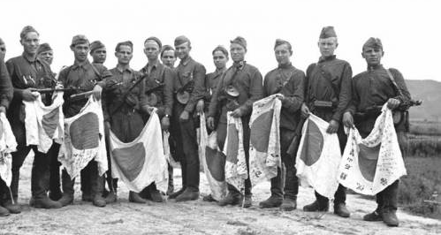
8 сентября 1812 года русская армия под командованием Кутузова выстояла в генеральном сражении с французской армией при селе Бородино. «Недаром помнит вся Россия про день Бородина»: участь «Великой армии» Наполеона после этого сражения была предрешена. 5
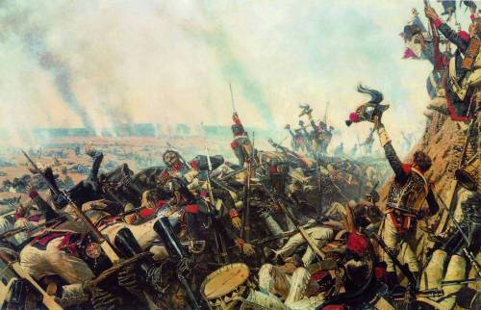
11 сентября 1790 года русская эскадра под командованием Федора Ушакова одержала победу над турецкой у мыса Тендра. Потери турок составили 2000 человек, уцелевшие после разгрома турецкие корабли ушли из северной части Черного моря. У нас погиб 21 человек.
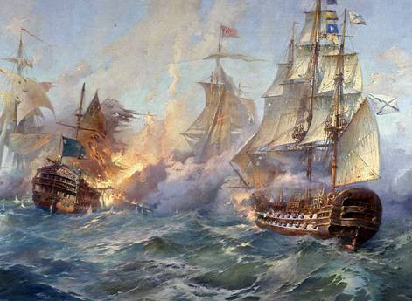
21 сентября 1380 года в Куликовской битве русские полки Дмитрия Донского разгромили ордынское войско. После победы на Куликовом поле, на которую Донского благословил Сергий Радонежский, Русь обрела независимость и единство.
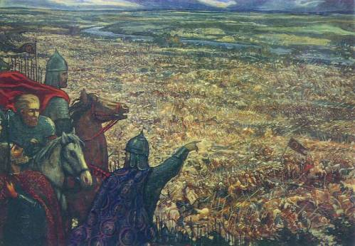
24 сентября 1799 года войска под командованием Александра Васильевича Суворова совершили героический переход через перевал Сен-Готард в Швейцарии. Переход Суворова через Альпы стал беспрецедентным в истории.
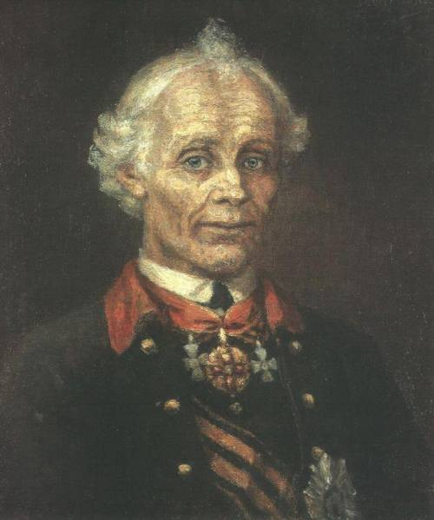
26 сентября 1914 года русские армии под командованием генерала Николая Иванова разгромили австро-венгерские войска в Галицийской битве. После разгрома в самом начале Первой мировой войны на собственной территории Австро-Венгрия уже не предпринимала самостоятельных масштабных наступательных действий.
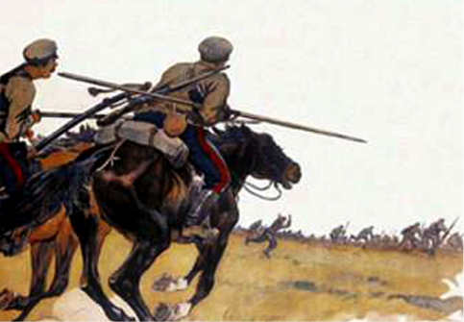
По материалам сайта https://histrf.ru/
Итоги и уроки
Второй мировой войны

Вторая мировая война была самой кровавой, масштабной и разрушительной в истории человечества. Она продолжалась 2194 дня, в ней приняло участие 61 государство мира, при этом 40 из них были непосредственной ареной военных действий, площадь территорий, на которых шли бои, составляла около 22 млн. кв. км. Число ее жертв до сих пор уточняется, приближаясь к 100 млн. убитых и раненых.
Важнейшим итогом войны стал, прежде всего, разгром держав, вставших на путь откровенной агрессии, пренебрегших нормами международного права, пытавшихся вернуть человечество к временам варварства, диктата грубой силы.
Не меньшее значение имело поражение политики, основанной на воинствующем национализме, расизме, воплощенных в идеологии фашизма, попытках утверждения «нового порядка», делящего мир на расу господ и рабов.
Тем самым победа во второй мировой войне способствовала утверждению в качестве позитивных таких ценностей, как гуманизм, признание свободы и равноправия народов, универсальность единых для всех международно-правовых норм, не делящих мир на великие державы и второразрядные страны.
Впервые в истории лидеры государств и исполнители их приказов, согласно принятой в 1943 г. странами антигитлеровской коалиции Декларации об ответственности военнослужащих и членов нацистской партии за преступления против населения оккупированных стран, понесли персональную ответственность за преступления против человечества.
С ноября 1945 по октябрь 1946 г. в городе Нюрнберге, где ранее проводились съезды национал-социалистов, состоялся Международный военный трибунал — судебный процесс над лидерами фашистской Германии. 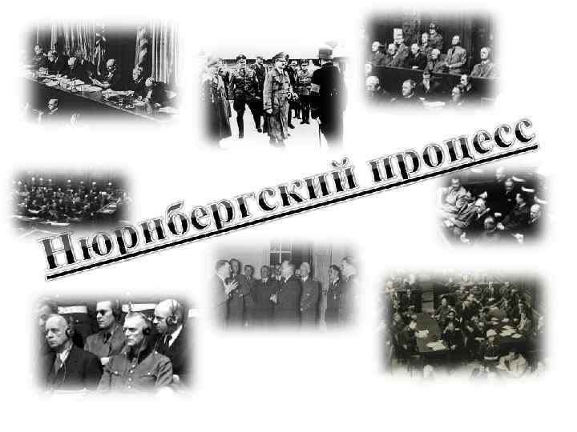 Затем состоялось еще 12 процессов против высшего звена военно-политической верхушки Германии.
Решения трибунала стали основой международно-правовых норм, устанавливающих ответственность политических лидеров за преступления против человечества.
Война доказала, что при возникновении общей для всех угрозы народы, живущие при различных политических режимах, приверженные различным системам ценностей и идеологиям, способны к сотрудничеству, могут отбросить свои разногласия. 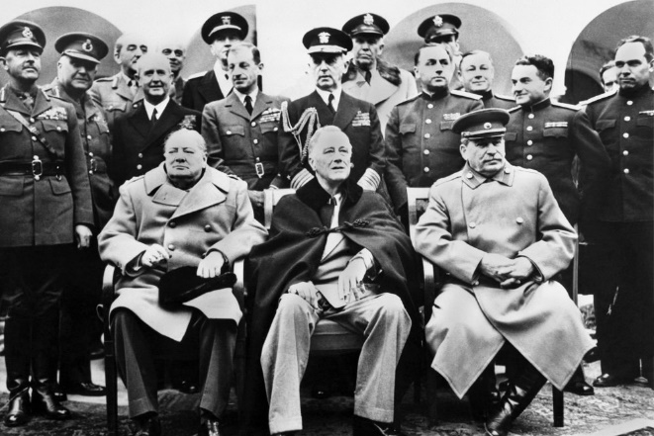
Тем самым был сделан шаг к утверждению на международной арене политики, основанной не на балансах сил, претензиях отдельных стран на роль великих держав, а на уважении единых для всех международно-правовых норм.
Уроки, которыми необходимо руководствоваться, чтобы трагедия не повторилась в будущем.
Первый и главный урок Второй мировой войны состоит в том, что третьей мировой войны не должно произойти, потому что в ней не будет победителей, останутся лишь руины человеческой цивилизации. 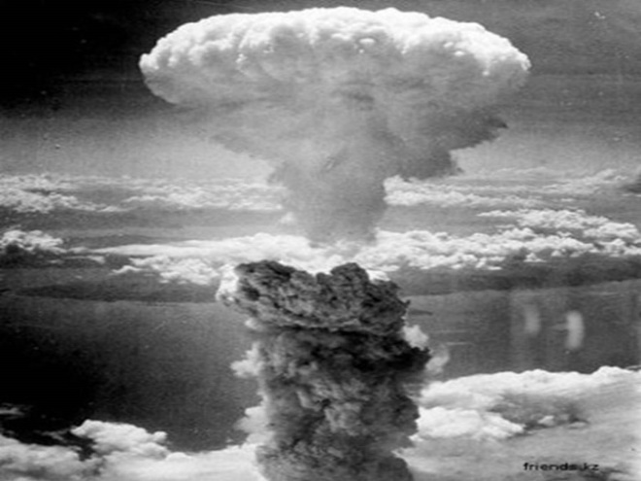
Второй урок - по другой предвоенной политики войны можно было бы избежать. И если этого не произошло, то прежде всего вследствие кризиса доверия между государствами, особенно между СССР и западными демократиями.
Третий урок - опыт войны показывает, что политика Мюнхена, то есть "умиротворения" агрессора, беспринципных сделок и секретных протоколов, непонимание разницы между демократией и фашизмом ни к чему хорошему не приводит. Наоборот - создает условия для возникновения войны.
Четвертый урок - это урок политики сталинского руководства и политики западных стран в отношении соседних государств. Он учит: нельзя обеспечивать свою безопасность за счет других стран. Необходимо постоянно учитывать связь политики и морали.
Пятый урок - наличие тоталитарных режимов с их идеологией и практикой милитаризмом, имперские амбиции, формирование агрессивных военных блоков могут привести к большой мировой пожара, как это произошло в 1939-1945 гг. Война является продолжением той политики, которая направлена на ее подготовку.
Можно было бы назвать и другие уроки, но и этого достаточно, чтобы сделать общий вывод: человечество не может больше допустить такого коллективного самоубийства, как мировая война. Тем более, что трагический опыт мировых войн убеждает: глобальные проблемы человечества, в том числе сохранение мира, можно решать только объединенными усилиями, даже при наличии серьезных противоречий, которые и до сих пор существуют в современном мире.

Материал подготовили
Актив ЗБС МКОУ ООШ №8ТМР

Главный редактор – Гражданкина Дарья
Муниципальное казенное общеобразовательное учреждение основная общеобразовательная школа №8.Тираж 50 штук.
356180 Ставропольский край, Труновский район, село Труновское .ул.Лермонтова,д.137
Телефон: 88654627403

